刚果金南部安全提醒及风险态势图
2026年10月23日 · 第50版 · 企业版
统计周期：10月21日（周三）— 10月23日（周五）· 48小时窗口 · 编号引用制
收集整理人：海外平安纪实（个人整理，仅供参考）｜正文标注 [S#]，对应第八节来源表

今日风险态势图（完整版）
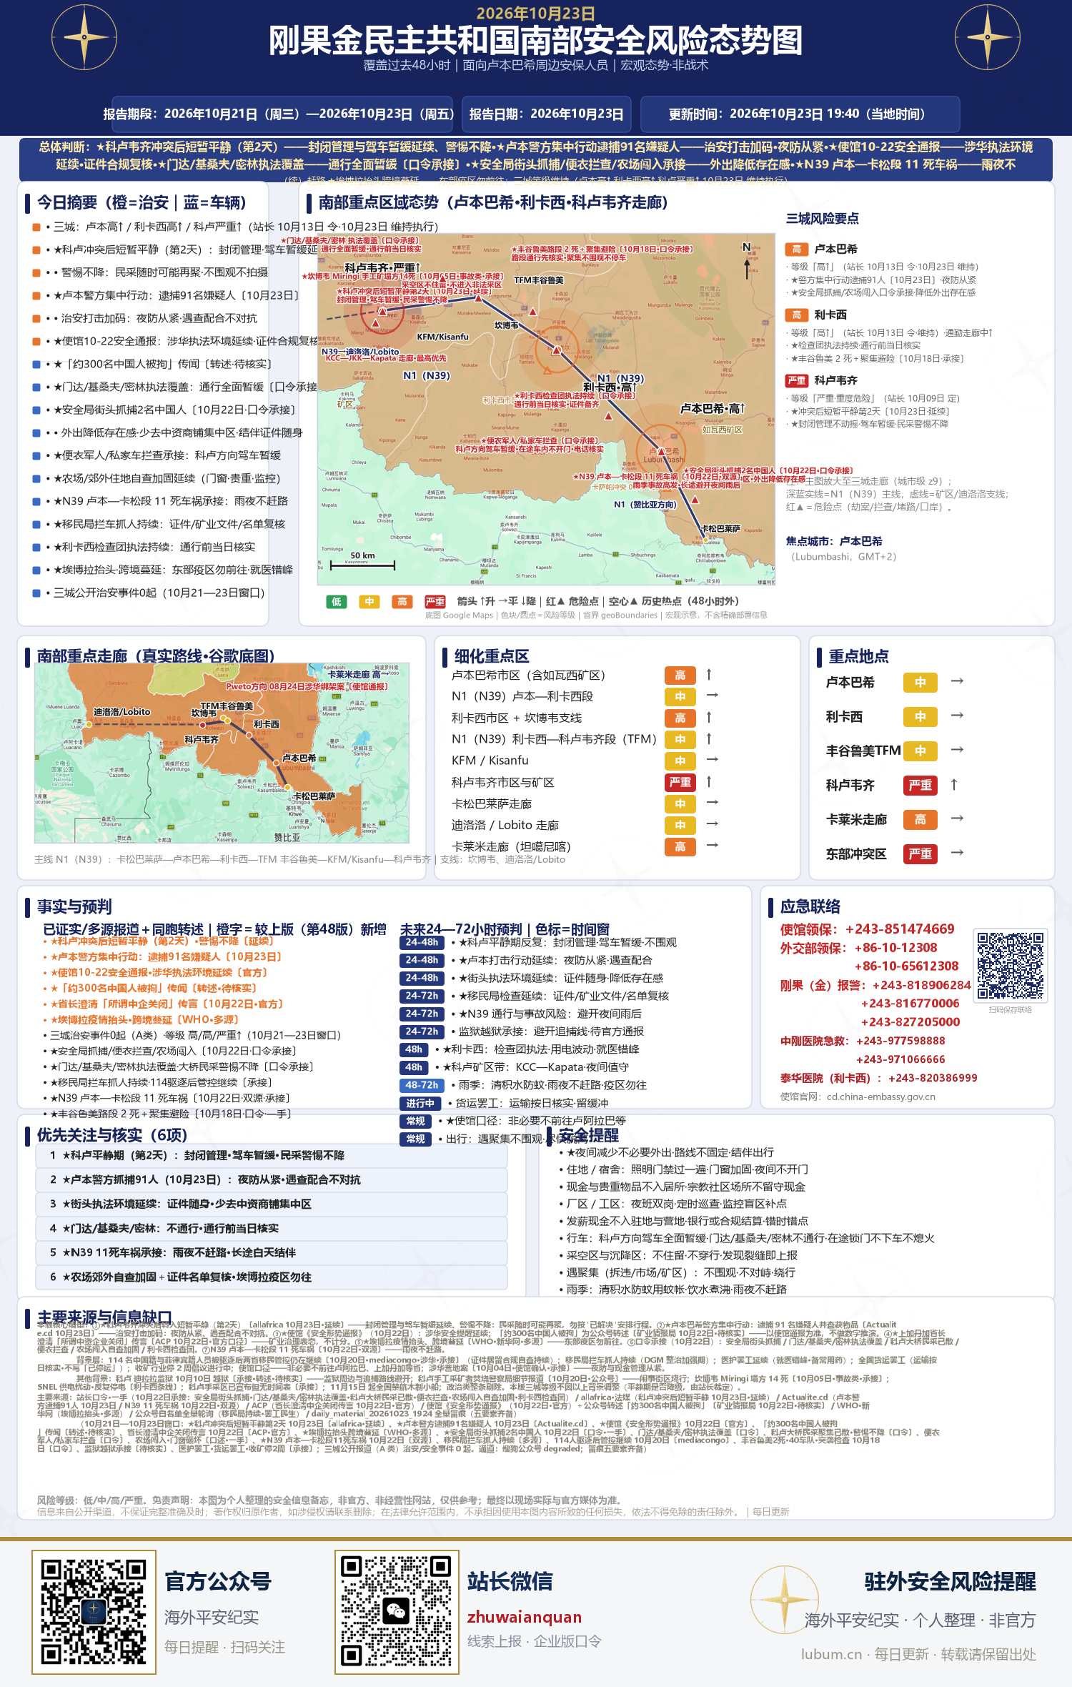
高清原图（1500×2360）另存于归档夹 01_态势图；L3/L4 代号化标注版见 02 夹企业版标注条图。

本期速览
区域 | 等级 | 走向 | 依据
卢本巴希市区（含如瓦西矿区） | 高 | ↑ | ★站长 10-13 午令·10-23 维持：★10-23 警方集中行动逮捕 91 名嫌疑人〔A类〕，治安打击加码、夜防从紧；★安全局街头抓捕口令承接——外出降低存在感；三城 A 类治安 0 起
利卡西市区＋坎博韦支线 | 高 | ↑ | ★站长 10-13 午令·维持：★检查团执法持续——通行前当日核实；SNEL 供电扰动承接；★10-18 丰谷鲁美路段 2 死＋聚集避险〔口令·一手·承接〕
N1（N39）利卡西—科卢韦齐段（TFM走廊） | 中 | ↑ | 10-04 营地遇袭在册〔使馆确认·承接〕；★10-22 N39 卢本—卡松段 11 死车祸〔双源〕，雨季长途避开夜间；便衣拦查口令承接
科卢韦齐市区与矿区 | 严重 | ↑ | 站长 10-09 深夜令升最高级·10-23 维持：★冲突后短暂平静（第2天）〔allafrica·延续〕——封闭管理与驾车暂缓延续、民采警惕不降；焚烧警局细节〔公众号〕承接

- 科卢平静期（研判提醒）：科卢冲突后进入短暂平静第 2 天〔allafrica 10-23·延续〕。建议：封闭管理与驾车暂缓不解除，平静期最容易出事的是"提前复工外出"；民采随时可能再聚，厂区周边与大桥方向继续绕行。
- 治安动态（卢本）：警方昨日集中行动逮捕 91 名嫌疑人并查获物品〔Actualite.cd 10-23〕。街面盘查将增多：全员证件随身，遇查主动出示、配合不对抗；夜防从紧，住地门禁照明再过一遍。
- 涉华合规（今晚复核）：使馆 10-22《安全形势通报》提醒延续；「约 300 名中国人被拘」为公众号转述〔矿业情报局·待核实〕，以使馆通报为准。移民局拦车抓人持续——证件、签证、工作许可、居留、矿业文件、名单今晚逐项复核，复印件电子版分存。
- 区域管控（承接执行）：门达/基桑夫/密林执法覆盖〔口令承接〕，运输通勤全部绕开；科卢方向封闭管理与驾车暂缓延续；中资商铺集中区少去、外出报备制延续。
- 交通与住地：N39 卢本—卡松段 11 死车祸〔双源〕续报，雨季长途避开夜间、车队结伴；农场与郊外住地自查加固延续（门窗、贵重分散、监控在线）。
- 治安数说明：48 小时内三城公开报道的治安案件 0 起。0 是查证后的结论，不等于城市安全；科卢冲突、警方行动、车祸、移民整治不计入治安数。
〔口令〕＝站长当日口令；〔S#〕对应第八节来源表；〔口述·待核实〕条目一经证实或证伪即在本表更新。
一、本版事件一览（48 小时窗口＋在册承接）
日期 | 事件 | 类别 | 信源 | 引用
10-23 | 科卢韦齐：冲突后短暂平静（第2天）·警惕不降 | 治安·公共秩序 | A类延续 | S2
10-23 | 卢本警方集中行动：逮捕 91 名嫌疑人并查获物品 | 治安·动态 | A类单源 | S3
10-23 | 使馆《安全形势通报》（10-22 发）·涉华提醒延续 | 涉华·官方 | 权威口径 | S6
10-23 | 「约 300 名中国人被拘」报道〔转述·待核实〕 | 涉华·合规 | 公众号转述 | S7
10-23 | N39 卢本—卡松巴莱萨段 11 死车祸（10-22）续报 | 交通·事故 | 双源 | S4
10-23 | 埃博拉疫情抬头·跨境蔓延（WHO 警告） | 公共卫生 | 多源 | S6
10-22 | 上加丹加省长澄清「所谓中企关闭」传言 | 矿业·治理 | 官方口径 | S5
10-22 | 安全局街头抓捕 2 名中国人·中资商铺集中区〔口令承接〕 | 治安·涉华 | 口令·一手 | S1
10-22 | 军警车辆机动·执法覆盖门达/基桑夫/密林〔口令承接〕 | 治安·执法 | 口令·一手 | S1
10-21/22 | 便衣军人/私家车拦查·科卢方向驾车暂缓延续〔口令承接〕 | 治安·涉华 | 口令·承接 | S1
10-22 | 农场/郊外住地自查加固延续〔口令承接〕 | 治安·涉华 | 口令·承接 | S1
10-22 | 科卢卢阿拉巴大桥民采聚集已散·警惕不降〔口令承接〕 | 治安·公共秩序 | 口令·承接 | S1
10-22 | 利卡西检查团执法持续——通行前当日核实 | 合规·提示 | 口令·承接 | S1
10-22 | 移民局拦车抓人持续（DGM 整治加强期） | 涉华·合规 | 多源·承接 | S9
10-20 | 科卢手工采矿者焚烧警察局（迪拉拉区）细节报道 | 治安·公共秩序 | 公众号·A类 | S2
10-20 | 114 人驱逐后两省移民管控仍在继续 | 涉华·合规 | 单源·承接 | S8
10-18 | 丰谷鲁美路段 2 死＋聚集避险／40 车队／突袭检查〔口令·一手〕 | 治安·涉华 | 口令·一手 | S10
进行中 | 迪拉拉监狱越狱〔待核实〕·医护罢工·货运罢工·收矿停 2 周 | 民生·承接 | 公众号多源 | S11/S12
注：公共秩序、事故、民生类计入当日事件、不计入治安数、不参与三城评分；政治类一律不入稿；【待核实】＝暂无第二来源或公开报道印证。
二、风险等级与 7 日走势
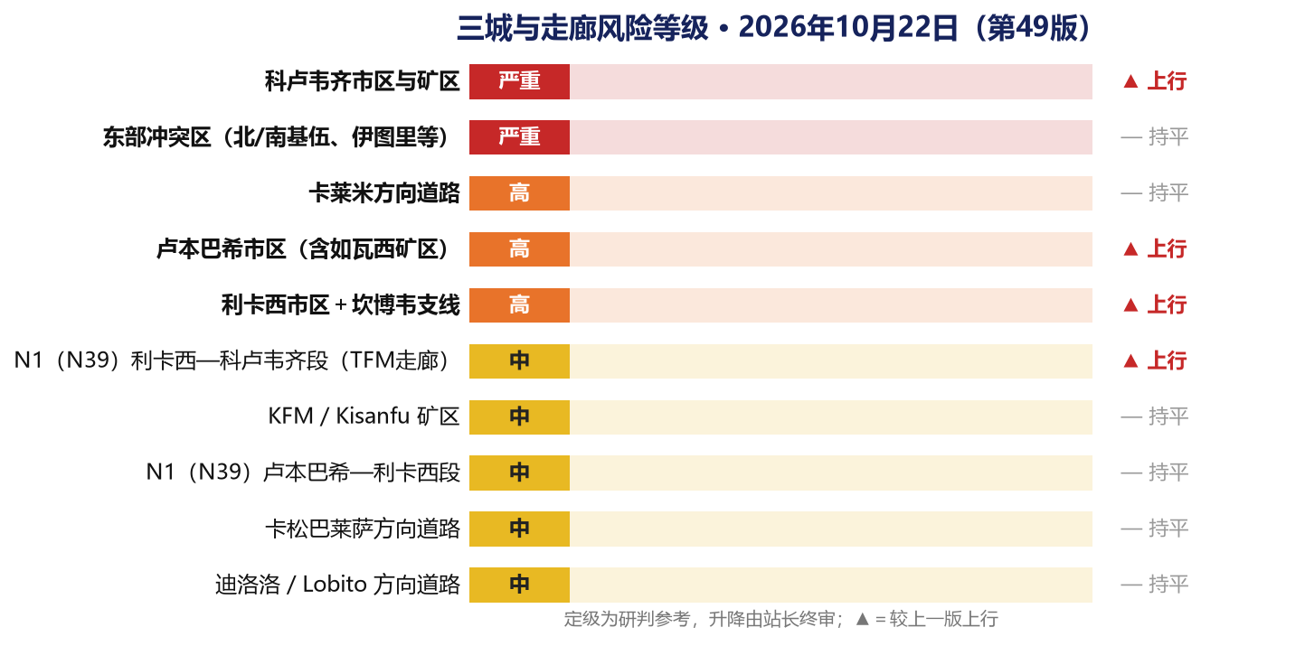
图 1｜三城与走廊风险等级快照（2026年10月23日）
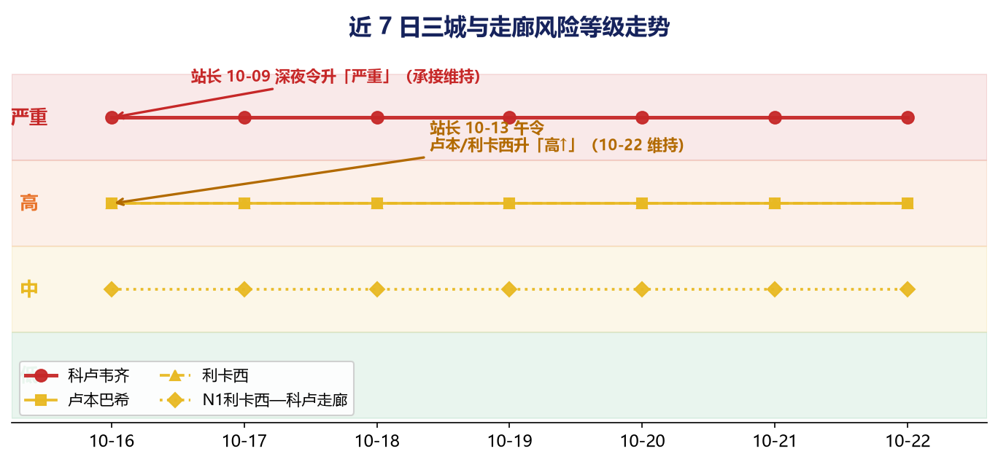
图 2｜近 7 日三城与走廊等级走势（第42—49版）
等级执行：卢本「高↑」、利卡西「高↑」（站长 10月13日 午令），科卢「严重↑」（10月09日 深夜令），10月22日 维持；是否升级由站长明示裁定。N1（N39）利卡西—科卢段按《三城定级标准》定「中↑」，走廊内再发涉华案即升「高」。
等级 | 含义 | 对应动作
严重 | 高度危险，事件直接影响作业区与人员 | 封闭管理：不外出、不上路、不围观；驾车全面暂缓；非必要人员撤离评估
高 | 风险明确，存在针对人员的现实可能 | 降低外出存在感：非必要不外出、结伴、证件随身；夜防从紧；住地自查加固
中 | 存在风险点，作业可正常开展 | 正常通行作业；途经风险点先当日核实；夜间减少外出
低 | 常规背景风险 | 常规防范照常：夜防、证件、卫生防疫
注：等级为研判参考、非官方定级；N1（N39）走廊单独定级，走廊内再发涉华案即升「高」。
三、未来 72 小时预判（概率区间）
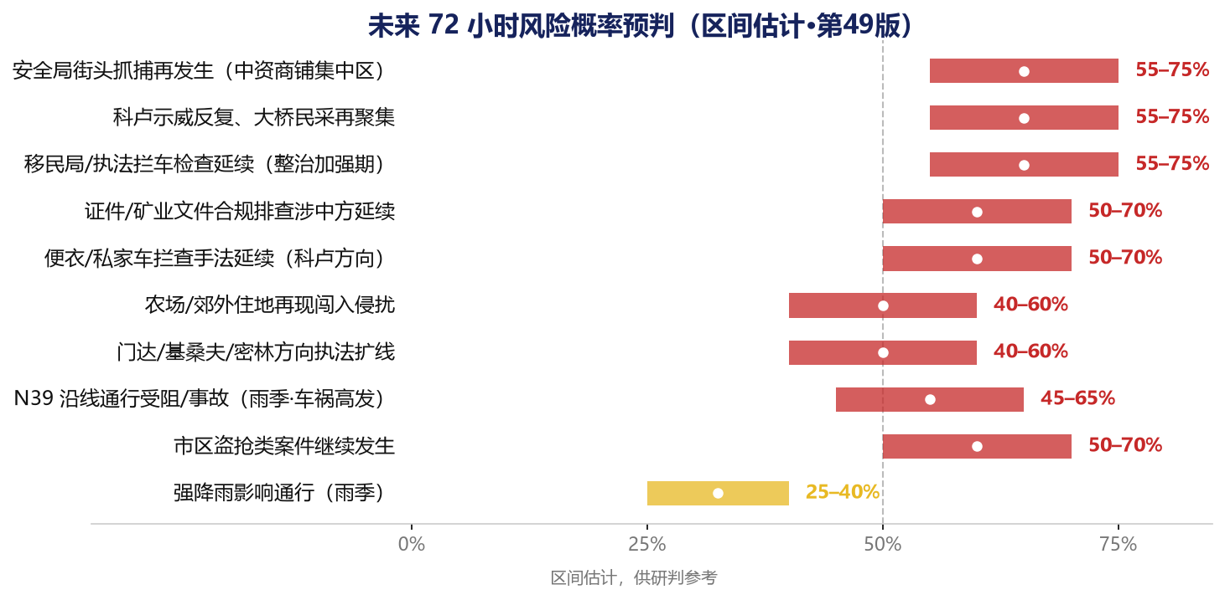
图 3｜未来 72 小时风险概率预判（区间估计）
未来 72 小时盯五件事：科卢平静期是否反复（民采再聚集/交通再断）；卢本警方集中行动是否延续、治安数是否回落；涉华执法环境（使馆通报后有无新增个案）；门达/基桑夫/密林覆盖范围是否扩大；N39 通行实况与罢工对就医运输的落地影响。
四、数据看板（采集线当日实时）
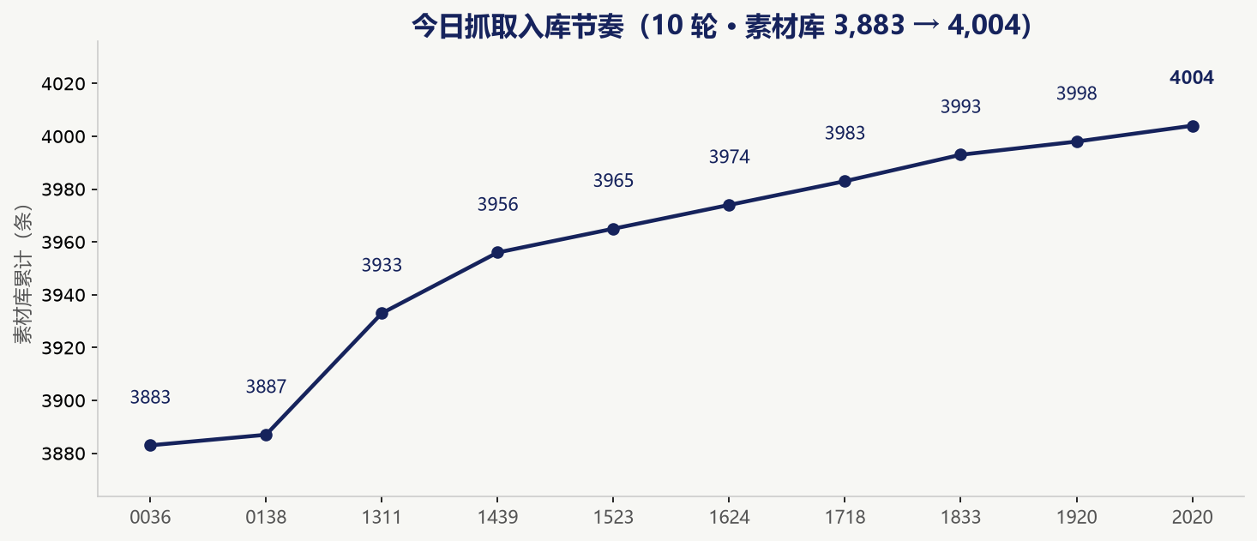
图 5｜今日抓取入库节奏（轮次 × 素材库累计）
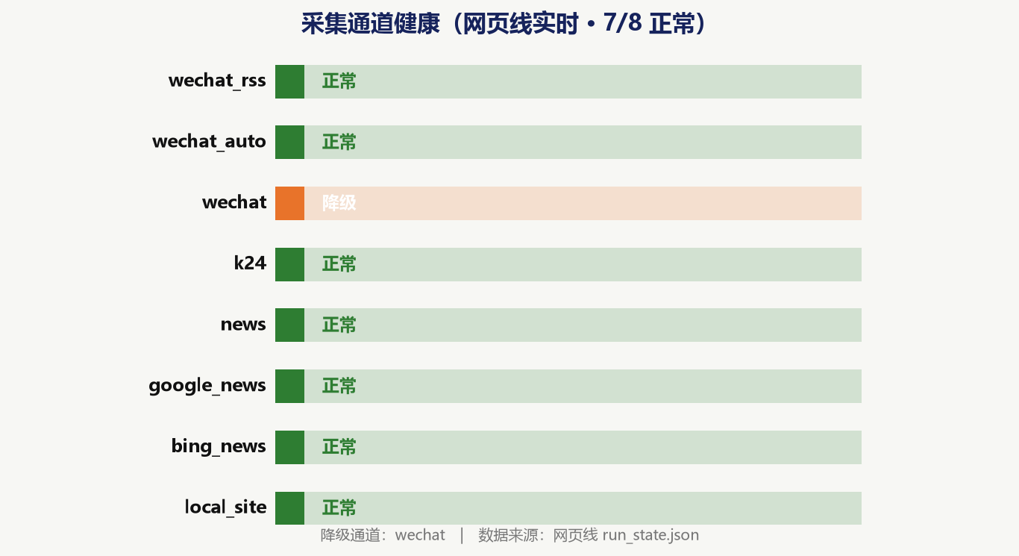
图 6｜采集通道健康状态
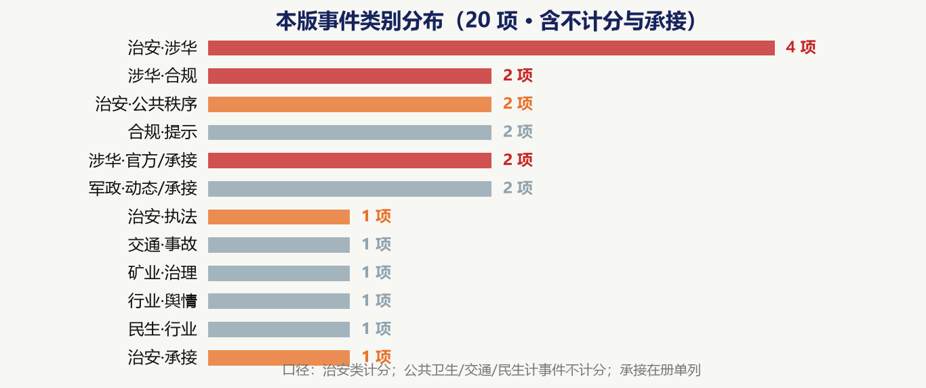
图 7｜本版事件类别分布（治安/涉华/不计分口径）
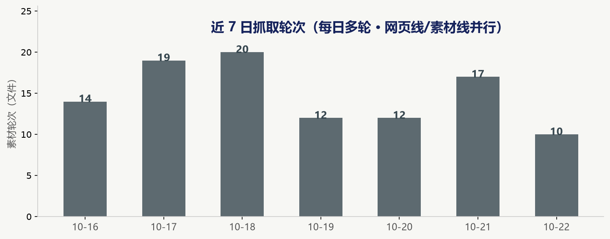
图 8｜近 7 日抓取轮次（每日多轮）
五、在册跟踪（承接事项·不重不漏）
事项 | 起始 | 当前状态 | 升级/触发条件
安全局街头抓捕（中资商铺区） | 10-22 | 承接执行中〔口令 S1〕；10-23 无新增个案报道 | 再现/扩线→全员降低存在感并报备制
科卢冲突后平静期 | 10-19 | 短暂平静第 2 天〔allafrica 10-23 S2〕；焚烧警局细节〔公众号〕 | 民采再聚集/再闹事→维持 A1 盯防
便衣/私家车拦查中国人车辆 | 10-21 | 站长令·一手 [S1]；新型拦截手法·驾车全面暂缓 | 出现公开报道/官方说明→出行口径调整
TFM 走廊营地遇袭案 | 10-04 | 使馆通报确认 [S12]；法语侧累计 8 轮 0 独立印证，缺口保留 | 走廊内再发涉华案→走廊升「高」
丰谷鲁美路段 2 死＋聚集 | 10-18 | 站长口令·一手 [S9]；通行先核实·不围观 | 路段持续不稳→通勤改道提示
迪拉拉监狱越狱 | 10-10 | 转述·待核实；追捕承接，「上千」仅口述 [S10] | 官方通报确认→升级并更新数字
全国货运罢工 | 10-10 | 进行中；三城落地实况以当日核实为准 [S11] | 确认波及三城→出行与运输预警
SNEL 供电扰动 | 10-06 | 反复停电概率中（20—50%） | 长时停电→应急电源调度
卢本拆违（高压线下方） | 10-08 | 持续；只作出行提示，不评价合法性 | 升级为现场对峙→出行预警
六、下步行动清单（72 小时 · 按责任线）
- 出行线（安保主管）：科卢方向用车暂停审批；门达/基桑夫/密林路线全部绕开；车队结伴、白天通行，出车前报路线与人数；在途遇拦——锁门不下车不熄火、车内不开门、电话核实、隔窗查证。
- 证件线（行政/法务）：今晚完成全员证件与矿业文件复核，缺件登记并启动补办；新增与轮换人员先审后派；预留一条当地律师联络通道。
- 住地与营地（营地经理）：门窗、照明、门禁今晚再过一遍；贵重分散存放、现金不入居所；夜班双岗、定时巡查，监控盲区补点。
- 信息与上报（全员＋值班室）：遇检查、抓捕、聚集立即报值班室；人员被带走 24 小时内书面留痕；每日 08:00 前报前一日情况——无事报平安，有事即报。
七、应急联系（请随身保存）
中国驻刚果（金）大使馆领事保护与协助电话：+243-851474669
领事保护邮箱：kinshasa@csm.mfa.gov.cn
外交部全球领事保护与服务应急热线（24小时）：+86-10-12308 / +86-10-65612308
中刚医院急救：卢本巴希分院 +243-971066666 ｜ 科卢韦齐分院 +243-977598888
泰华医院（利卡西）急救：+243-820386999
刚果（金）报警电话：+243-818906284 / +243-816770006 / +243-827205000
使馆官网：https://cd.china-embassy.gov.cn（微信公众号：中国驻刚果民主共和国大使馆）
断网备用：收音机收听 Radio Okapi 95.8 FM（卢本巴希）
本表号码以使馆、医院与商会最新公布为准，如有变更以官方渠道为准。

扫码打开在线版：每日更新 · 本文档下载 · 往期存档（lubum.cn）

站长微信（扫码添加）：情况线索上报 · 安全信息 · 企业版口令索取
八、资料来源与引用（编号制）
正文与图表中的 [S#] 对应下表。公开版只标注渠道类别（如当地媒体、华人社区口述），不列具体媒体名称与原文链接；编号对应的完整来源名称、原文链接与全文快照存档于内部留痕系统（日报资料整理/留痕），一一对应、备查可溯。
数据口径：统计窗口为 48 小时（10月20—22日）；「A 类」＝当地公开媒体可核对报道；治安数只计刑事治安类，公共秩序、事故、民生、行业类计事件不计分；〔口令〕＝站长当日口令（一手信息，无公开链接）；〔待核实〕＝暂无第二来源。
[S1] 站长令·一手（10-22 承接）：安全局街头抓捕／门达/基桑夫/密林执法覆盖／科卢大桥民采已散／便衣拦查／农场闯入自查加固／高尔夫执法人员／利卡西检查团｜口令·一手｜10-21/22｜口述·无公开URL
[S2] 科卢冲突后短暂平静（第2天）＋焚烧警察局细节（10-20 迪拉拉区）｜allafrica / 小君先生在非洲（公众号）｜10-23/20｜存档备查
[S3] 卢本警方集中行动：逮捕 91 名嫌疑人并查获物品｜Actualite.cd｜10-23｜存档备查
[S4] N39 卢本—卡松巴莱萨段两车相撞 11 死｜Actualite.cd / Congoquotidien / Journal des Nations｜10-22/23｜存档备查
[S5] 上加丹加省长澄清「所谓中资企业关闭」传言｜ACP（官方）｜10-22｜存档备查
[S6] 使馆《安全形势通报》＋WHO 埃博拉抬头警告｜使馆（官方）/ WHO·新华网｜10-22｜存档备查
[S7] 「约 300 名中国人被拘」报道〔转述·待核实〕｜矿业情报局（公众号）｜10-22｜待核实
[S8] 114 人驱逐后两省移民管控仍在继续｜mediacongo.net｜10-20｜存档备查
[S9] 移民局拦车抓人持续（DGM 整治加强期）｜公众号多源·承接｜10-23｜—
[S10] 站长口令·一手：丰谷鲁美 2 死／40 车队／突袭检查｜口令·一手｜10-18｜口述·无公开URL
[S11] 迪拉拉监狱越狱〔转述·待核实〕｜转述｜10-10｜口述·无公开URL
[S12] 货运罢工·医护罢工延续·收矿停 2 周倡议｜公众号多源｜进行中｜—
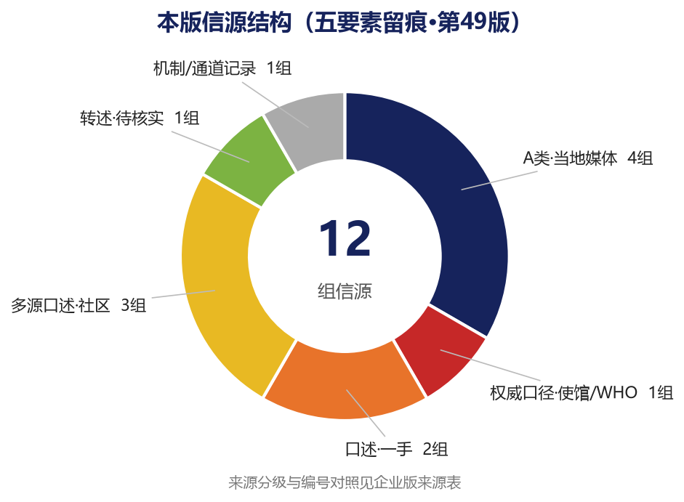
图 4｜本版 12 组信源结构（公开版已按类别呈现）
信息缺口（要点）：
- ① 「约 300 名中国人被拘」为公众号转述〔待核实〕——以使馆 10-22 通报为准，不推演数字；出现官方口径即更新。
- ② 安全局街头抓捕与便衣拦查为口令·一手，公开报道暂缺。③ 科卢平静期能否维持、民采是否再聚待观察。
- ④ N39 车祸 11 死为媒体口径，以警方通报为准。
- ⑤ 部分社交平台索引不可引用——社交盲区以公开检索、公众号核查、当事人提供三路补救。
- ⑥ 三城本地专稿类渠道 0 收录，结构性缺口挂账。
九、上版预测验证（第48版 → 实际）
用 10月21—22日 的事实回看第48版的预判，逐一给结论；结果已计入下节推演校正。
第49版预判 | 这两天实际发生 | 结论 | 对本案的校正
B1 街头执法环境延续（50%—70%） | 10-23 无新增涉华抓捕个案；使馆 10-22 通报提醒；移民局拦车持续 | 部分印证 | 区间维持；执法环境延续但烈度未升级
A1 当局介入后 3—5 日缓和（55%—75%） | 科卢冲突后短暂平静第 2 天〔allafrica 10-23〕 | 印证中 | 区间维持；盯平静期是否反复（民采再聚集）
A2 与矿业整治合流、扩大堵路（20%—35%） | 省长澄清「中企关闭」传言〔ACP〕；未见扩大 | 未发生，观察 | 维持下限；手采区无时间表仍是变数
C1 巡逻常态化、检查以证件为主（50%—70%） | 卢本警方集中行动逮捕 91 人〔10-23〕 | 印证 | 打击行动加码——夜防从紧、街面盘查增多预期
C 观察线：抢掠型拦截 | 未见报道 | 未发生，继续盯 | 观察线保留
监狱越狱官方通报（挂账项） | 通报仍为 0 | 未印证 | 继续挂账；规避不变
注：N39 11 死车祸属事故类，不在上版预判范围，已按交通提示纳入本版。
十、趋势推测与下步推演（72 小时 — 7 天）
以下为研判推断，不是统计结论。每条主线给出可验证的判据——判据出现，就按对应分支执行。基线＝第50版内容草稿（10月20—22日窗口），上版验证见第九节。
主线 A｜科卢韦齐采矿者抗议走向
现状：科卢冲突后进入短暂平静第 2 天〔S2·allafrica 10-23·延续〕；焚烧警察局细节曝光（10-20 迪拉拉区）〔S2〕；大桥民采聚集已散但警惕不降〔S1·口令〕——平静期反复风险仍在。
- 分支 A1（55%—75%）｜当局介入后 3—5 日内缓和（当前第三天·脆弱反复期）判据：ACP 或 Radio Okapi 出现官方处置通稿；军警进驻抗议街区；企业收到"可正常通勤"的内部确认。
- 分支 A2（20%—35%）｜与矿业整治/税负争议合流，扩大为多街区持续堵路判据：手采组织公开发声扩大化；N39 沿线新增堵点报告；科卢矿区减产或停工消息扩散。
- 分支 A3（5%—10%）｜出现针对外资或中方设施的连带冲击判据：出现针对企业车辆、仓区或营地周边的袭击报道；本地伙伴/联防报告针对性迹象。
应对：按 A2 做预案（绕行线路预演、就地避险点确认、减少非必要科卢方向出车）；A3 判据一旦出现，立即启动人员清点与驻地加固，并按企业版应急联系表上报。
主线 B｜涉华证件与居留合规排查
现状：使馆 10-22《安全形势通报》提醒延续〔S6〕；移民局拦车抓人持续〔S9〕；「约 300 名中国人被拘」公众号转述〔S7·待核实，以使馆口径为准〕——涉华执法环境延续，B1 分支持续布防中。
- 分支 B1（50%—70%）｜排查在上加丹加/卢阿拉巴延续 1—2 周，以居留与工作许可为主（已获 10-20/22 印证）判据：DGM 后续通报；企业收到协查或补件通知；当地律师反馈窗口口径变化。
- 分支 B2（20%—35%）｜舆论压力下对中方新申请许可审查趋严判据：移民/劳工部门发布新规或公开表态；许可续办周期明显变长。
- 分支 B3（5%—15%）｜出现个案性扣留或驱返判据：涉华个案见报；使馆发布针对当地的提醒；联防报告个案。
应对：全员证件合规自查（护照、签证、工作许可、居留证件），复印件与电子版分开放、云端备份；新增或轮换派遣先审再走；行政/法务预留一条当地律师通道；遇查证主动出示、配合不对抗。
主线 C｜执法与治安动态
现状：卢本警方集中行动逮捕 91 人〔S3·10-23〕——治安打击加码；门达/基桑夫/密林执法覆盖承接〔S1〕；利卡西检查团执法持续；N39 车祸后沿线通行波动；埃博拉抬头〔WHO·多源〕。
- 分支 C1（50%—70%）｜巡逻常态化，检查/核查频次上升但以证件查验为主判据：ACP 后续通稿；各单位报告检查点增多但流程正常。
- 分支 C2（15%—30%）｜与打击"串通/腐败"结合，出现针对性约谈判据：涉执法队伍人事变动；通报措辞出现"complicité"类指向。
- 分支 C3（5%—10%）｜治安案件数短期上升后回落判据：A 类案件周环比连续两周上行后回落。
应对：检查来了备齐证件、主动出示、不围观不拍摄；就医按罢工第五天错峰、备常用药；东部疫区勿前往（使馆 10-08 通报：9 省非必要不前往）。
7 天观察窗口（10月21日 → 10月28日）
观察项 | 盯什么 | 什么信号出现就升级
科卢平静期走向 | 民采是否再聚集、交通是否再断 | 再聚集/再断路 → 维持封闭管理与驾车暂缓
卢本打击行动走向 | 集中行动是否延续、治安数是否回落 | 行动延续 → 夜防从紧＋街面盘查预期
涉华执法环境 | 使馆通报后有无新增个案、口径变化 | 新增个案 → 全员证件复核＋报备制
安全局街头抓捕走向 | 是否再现/扩线、是否波及其他中资商铺区 | 再现抓捕 → 全员降低存在感＋外出报备制
科卢示威是否扩散 | 街区数量、是否蔓延至 N39 沿线与矿区 | 出现针对企业车辆/仓区的袭击 → 按 A3 处置
DGM 排查范围 | 是否从省际扩大到市区、是否涉及工作许可 | 企业收到协查通知 → 启动 B1 应对
对华许可口径 | 新申请/续办周期、官方与民间表态 | 周期明显变长或公开点名 → 按 B2 应对
巡逻与检查强度 | ACP 通稿频次、检查点报告 | 针对性约谈迹象 → 按 C2 应对
公共卫生 | 霍乱周报、埃博拉省份数 | 上加丹加出现病例 → 就医与外出等级上调
在册事项 | 冶炼厂聚集、丰谷鲁美路段、监狱追捕 | 任一条目出现新通报 → 当日更新并通告
复盘时点：10月23日、10月28日各做一次分支校正——用已实现的判据回填本节概率区间，并把结果带入下一版的「在册跟踪」。
十一、编制说明
口径推进：本版在第49版基础上推进至 10月23日 事实（新增＝科卢冲突后短暂平静第2天〔延续〕、卢本警方逮捕91人〔A类〕、使馆10-22安全通报〔官方〕、「约300人被拘」传闻〔待核实〕、省长澄清中企关闭传言〔官方〕、埃博拉抬头〔多源〕；承接＝安全局抓捕·门达/基桑夫/密林·便衣拦查·农场闯入·大桥民采·移民局持续·N39 车祸）；等级维持——卢本「高↑」、利卡西「高↑」，科卢「严重↑」。
数据截至：2026年10月23日 19:24（GMT+2）素材库定稿；此后采集信息自动转入下一版窗口，本版不追溯。
走势数据：图 2 由第42—48版归档文档逐日提取等级绘制，来源可复核；提取脚本与中间数据随 03 夹留痕。
查证方法：素材库当日多轮收敛（近 24 小时约 60 条入库、社交平台垃圾索引剔除）＋三城为纲的定向检索＋当地媒体首页与专稿逐篇核验＋法语侧缺口专项反查＋公众号白名单逐号轮询。「0 起」为查证后的结论，不等于城市安全。
概率口径：图 3 各项为《三城定级标准》（30 天滚动窗口 × 72h 概率双锚点，站长 10月04日 采纳）框架下的主观研判区间——锚点＝在册事项触发条件 × 近 14 日同类事件基频；非统计推断，置信不构成频率意义。图表数值与第50版内容草稿逐项核对一致。
治理链：等级与概率口径由站长终审，整理人执行呈现；版本号、生成时间与历次修订随 05 夹留痕，文档可逐版回溯。

附图、扫码即看卡（微信扫码查看在线版）
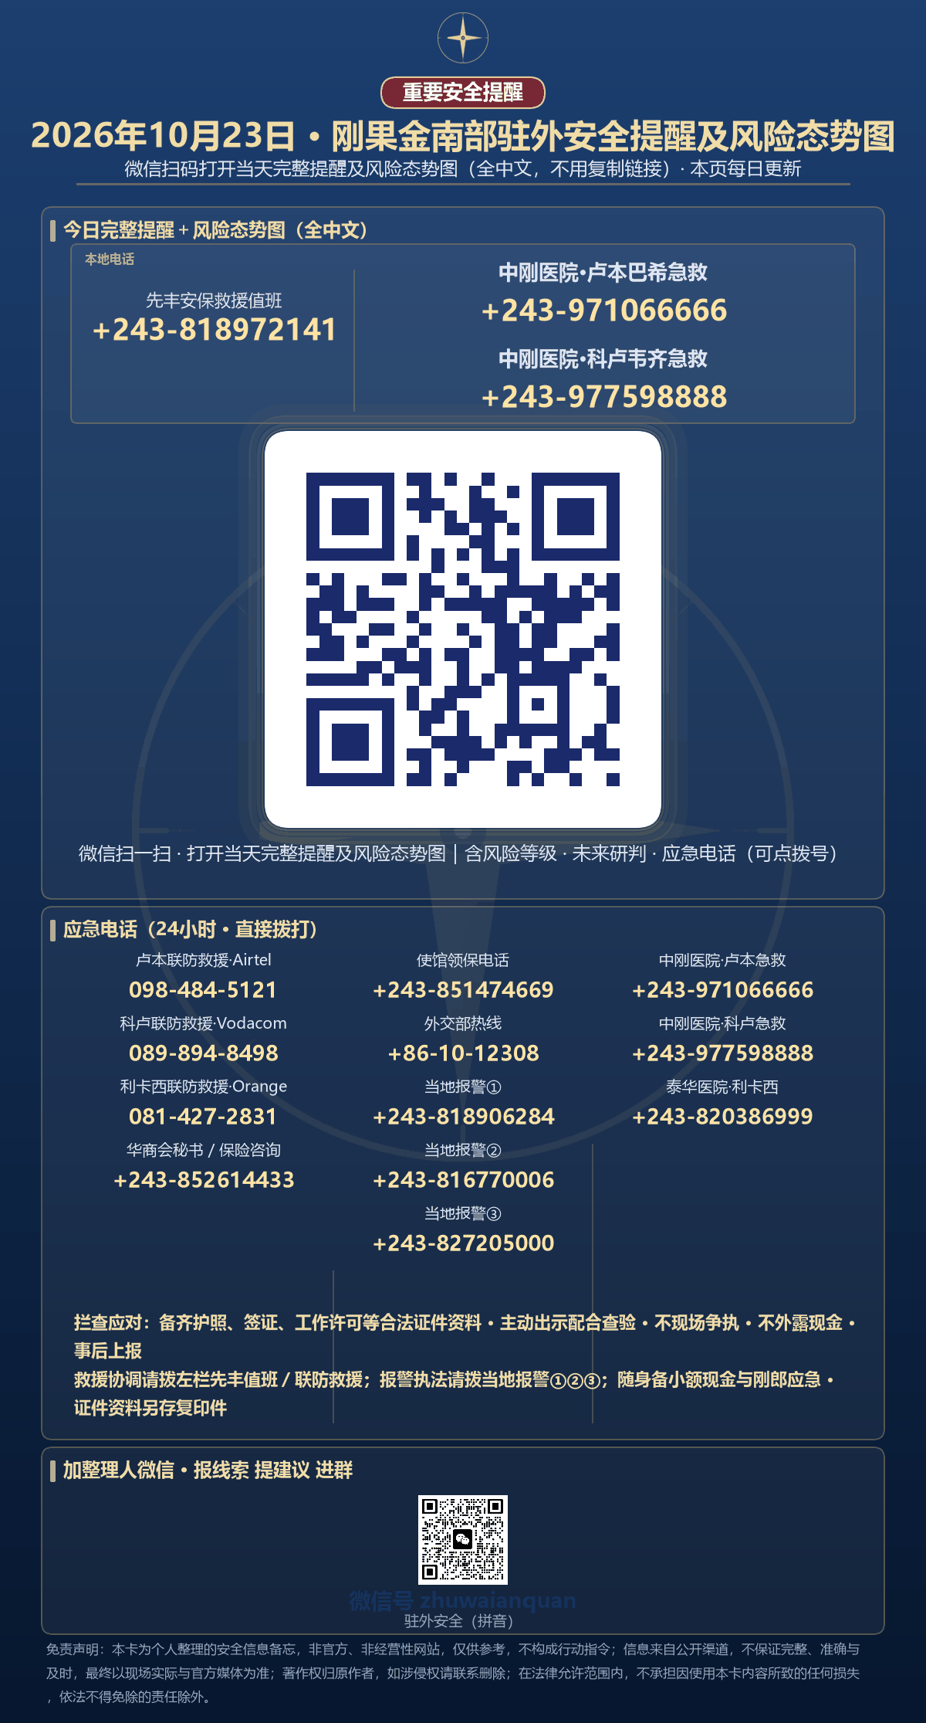
扫码卡高清原图（1200×2231）另存于归档夹 02_扫码卡，适合微信群转发。
引用与转载：本报告采用编号引用制 [S#]；等级与概率均为研判参考、非官方定级。转载请注明「海外平安纪实整理」；编号对应的具体来源名称与原文已存档备查。

免责声明：本站为个人整理的安全信息备忘，非官方、非经营性网站，不提供新闻信息服务；内容仅供参考，不构成专业建议或行动指令。信息来自公开渠道，尽力核实但不保证完整、准确与及时，实际情况请以现场、所在单位制度与官方通报为准。涉及他人内容的著作权归原作者，本页属善意转载；如权利人认为侵权，请联系我们删除。本站不设留言与评论，不收集、不存储、不上传任何提交信息；访问本页即视为已阅读并同意本声明。在法律允许范围内，本站不承担因使用本页内容所致的任何损失，依法不得免除的责任除外；相关争议适用中华人民共和国法律。

